**CARA MEMBUAT FORM “PENJUALAN BAJU” DI NETBEANS**

**DRAFT TUGAS**



Oleh :

**NUR NELI**

**190250502048**

TEKNIK INFORMATIKA

FAKULTAS ILMU KOMPUTER

UNIVERSITAS TOMAKAKA MAMUJU

2021/2022

1. Cara Membuat Projek Baru di Netbeans

* Buka aplikasi netbeans di laptop Anda atau pc anda

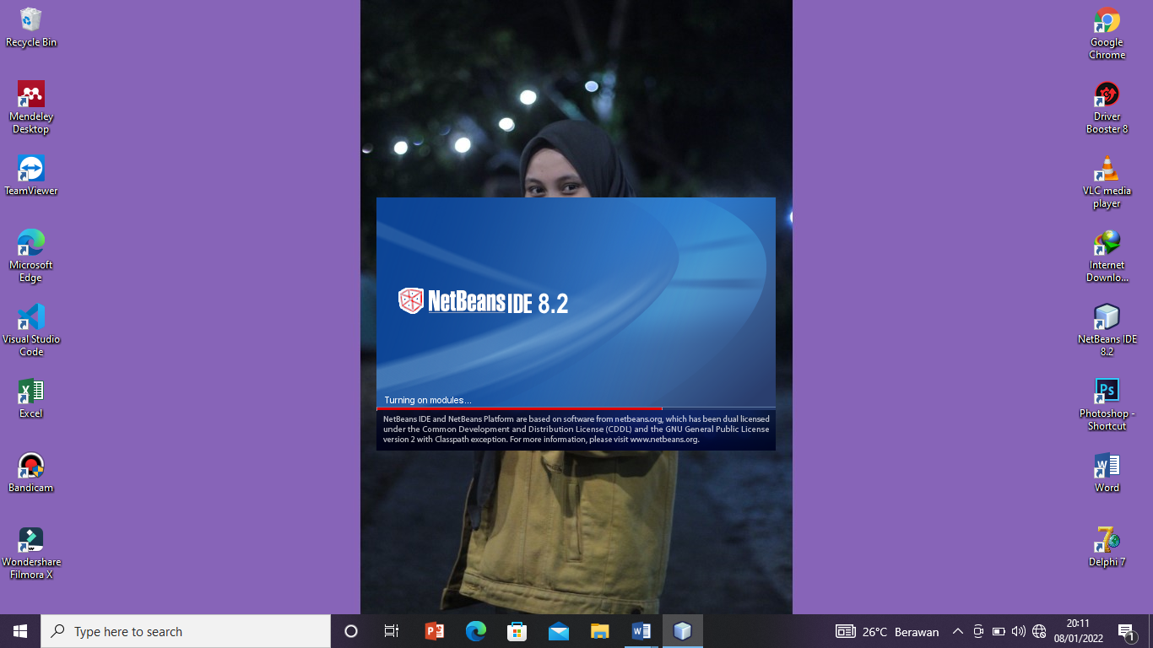

* Untuk membuat projek baru pilih menu file lalu pilih new project

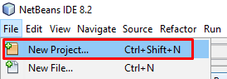

* Setelah muncul tampilan berikut, pilih java lalu java application kemudian klik next

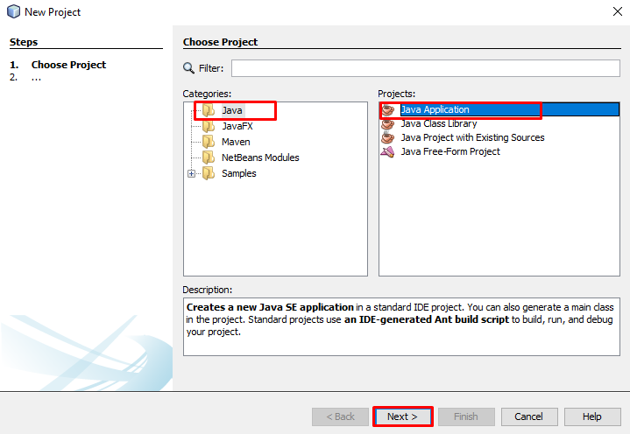

* Masukkan nama projek yang sesuai lalu klik finish

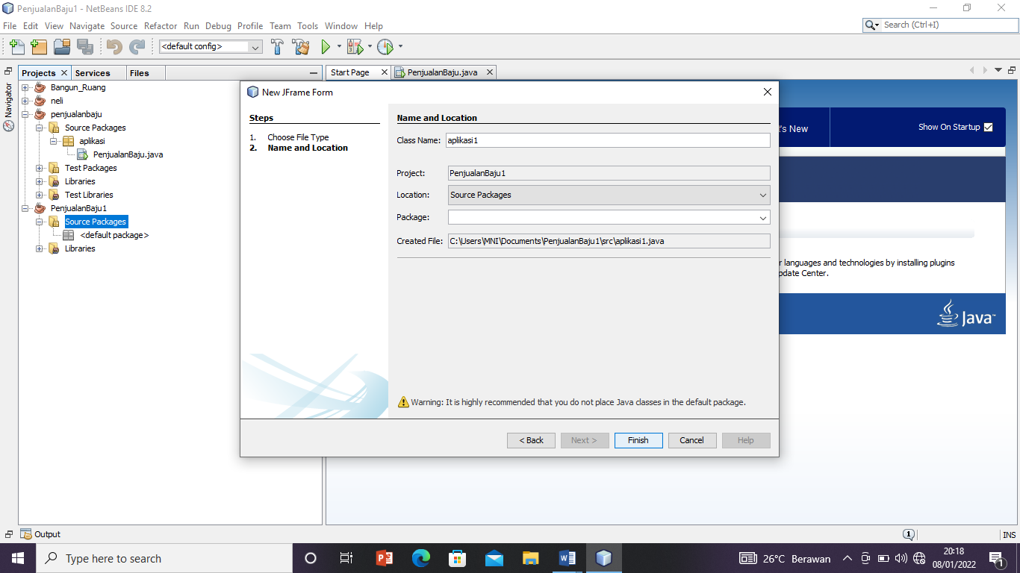

1. Membuat form di netbeans

* Untuk membuat form klik kanan pada source package lalu pilih new kemudian pilih Jframe Form

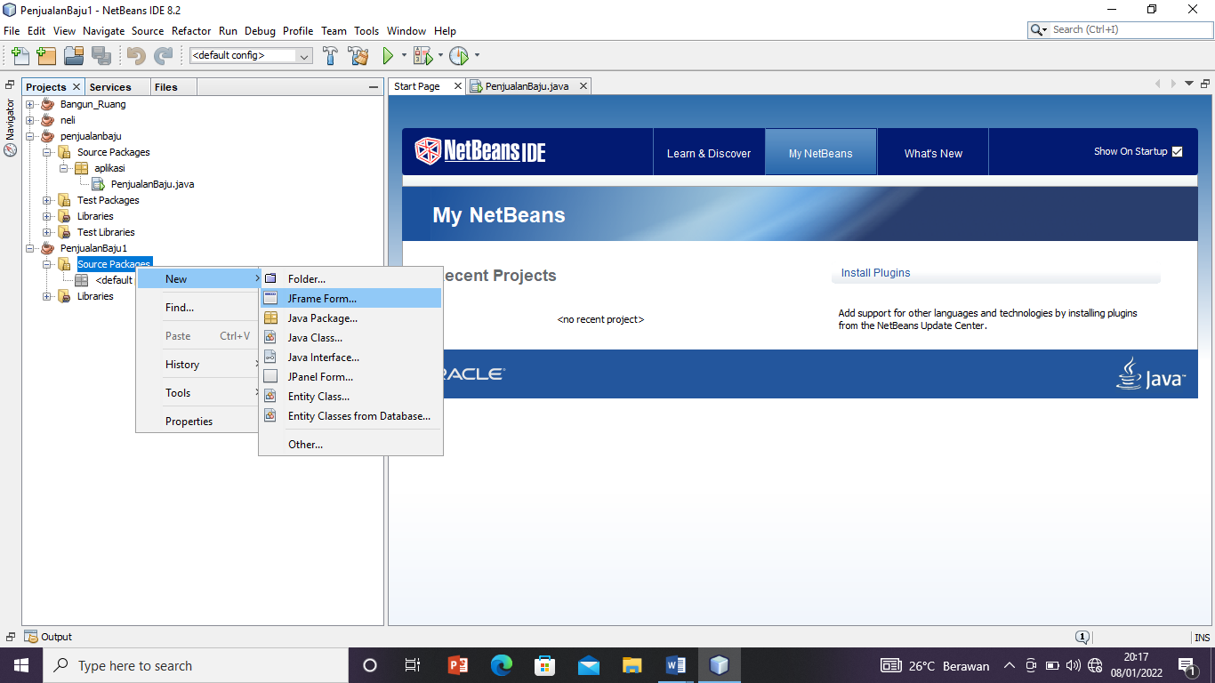

* Ini adalah tampilan ketika from sudah dibuka

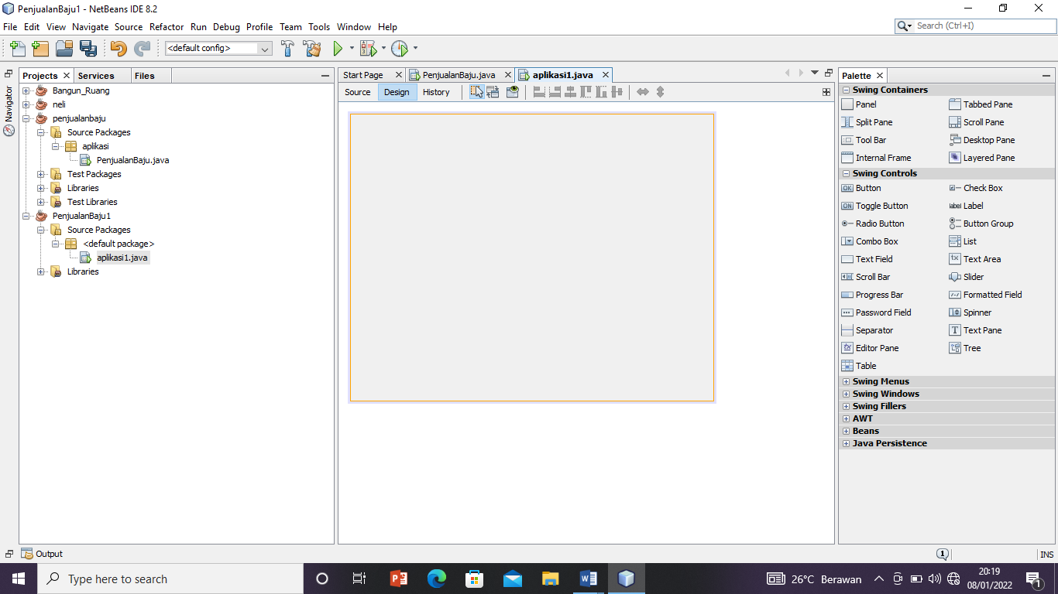

1. Membuat tampilan form yang diinginkan

* Buat tampilannya formnya seperti dibawah ini

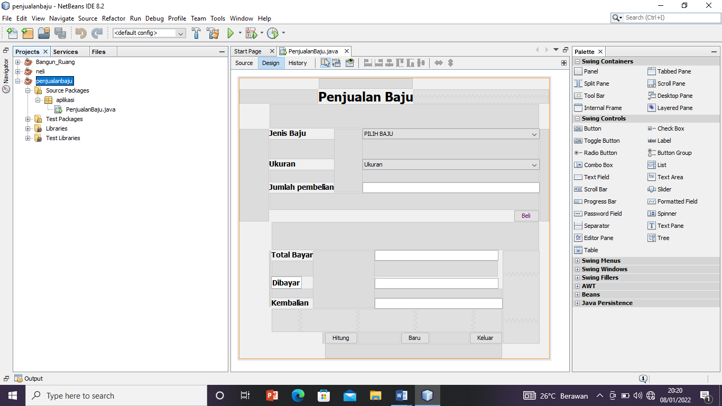

1. Mengedit bagian label

* Kita klik kanan bagian kotak label kemudian pilih edit_Text

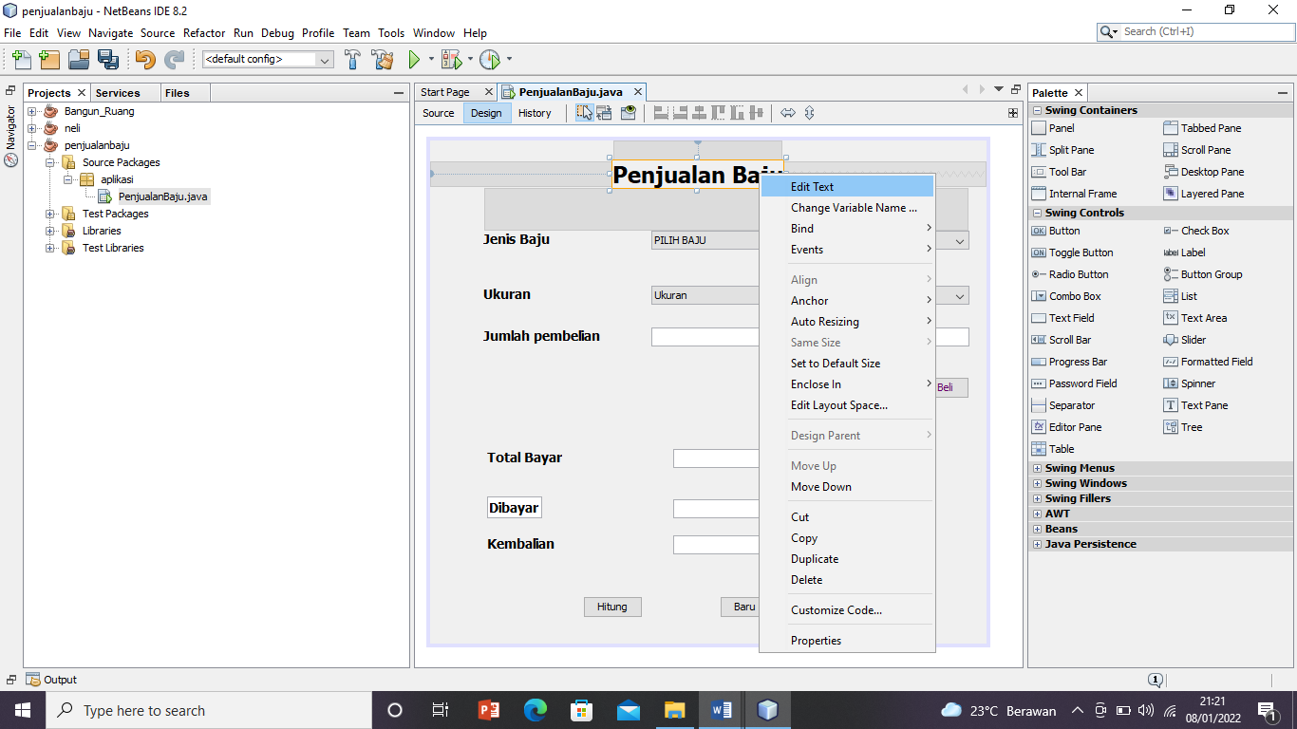

1. Mengubah nama variabel

* Setelah selesai mendesain bagian form, ubah nama variabel pada Text Field, Table, dan Button. Yang pertama pada Text Field klik kanan lalu pilih Change Variable Name

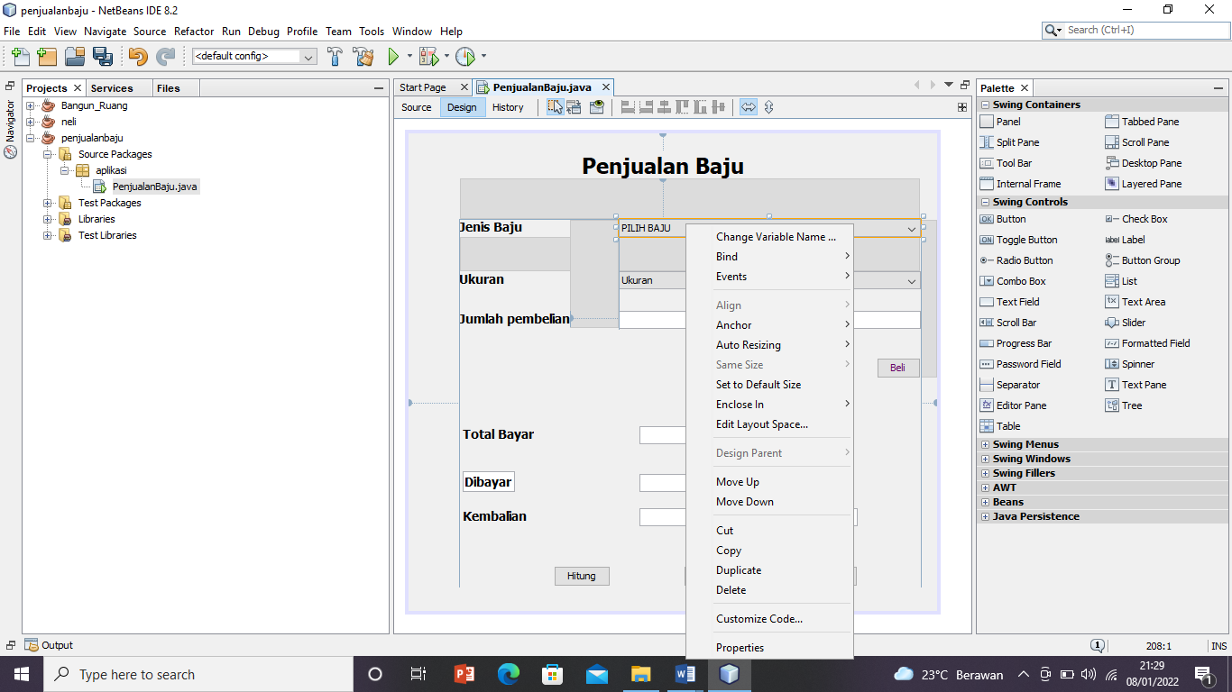

* Setelah muncul kotak dialog, tuliskan nama variabel yang sesuai lalu klik ok

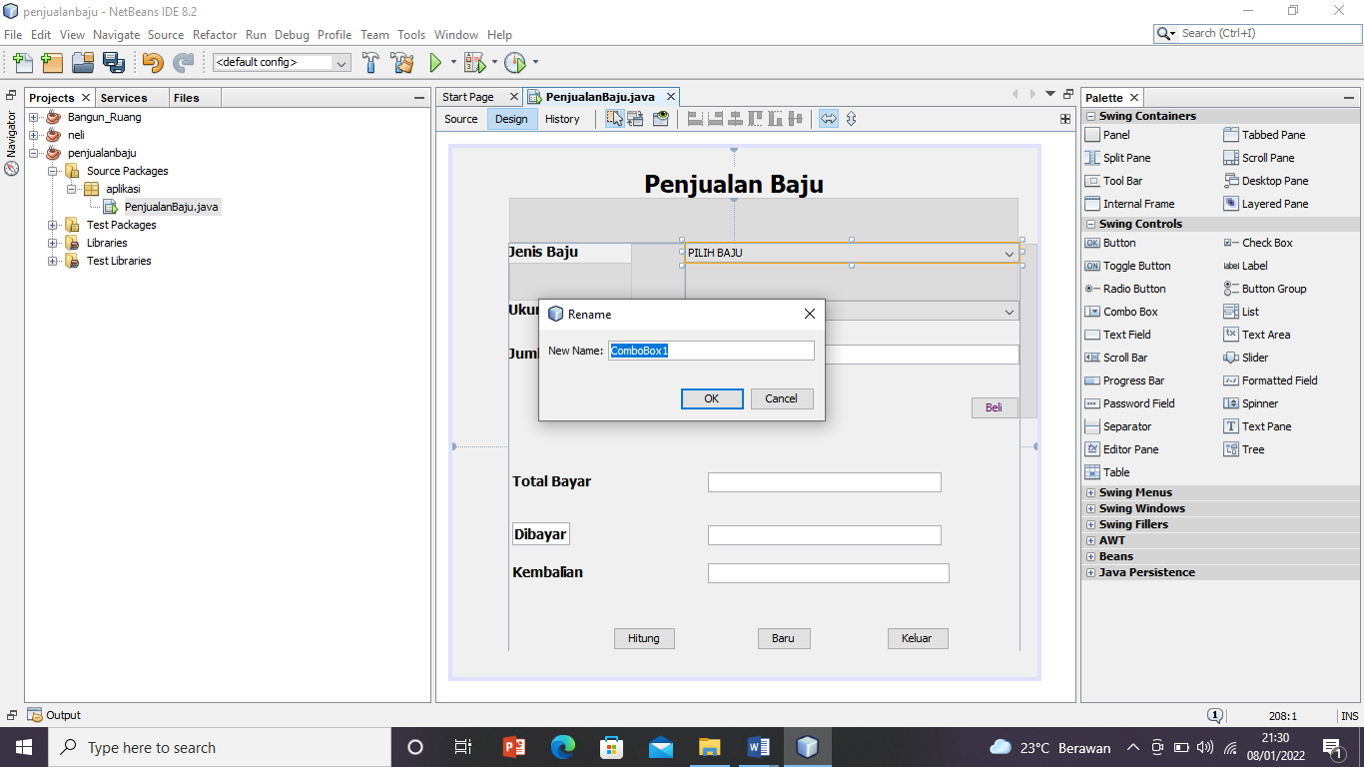

* Selanjutnya pada bagian button, klik kanan button yang ingin diubah nama variabelnya pilih Change Variable Name

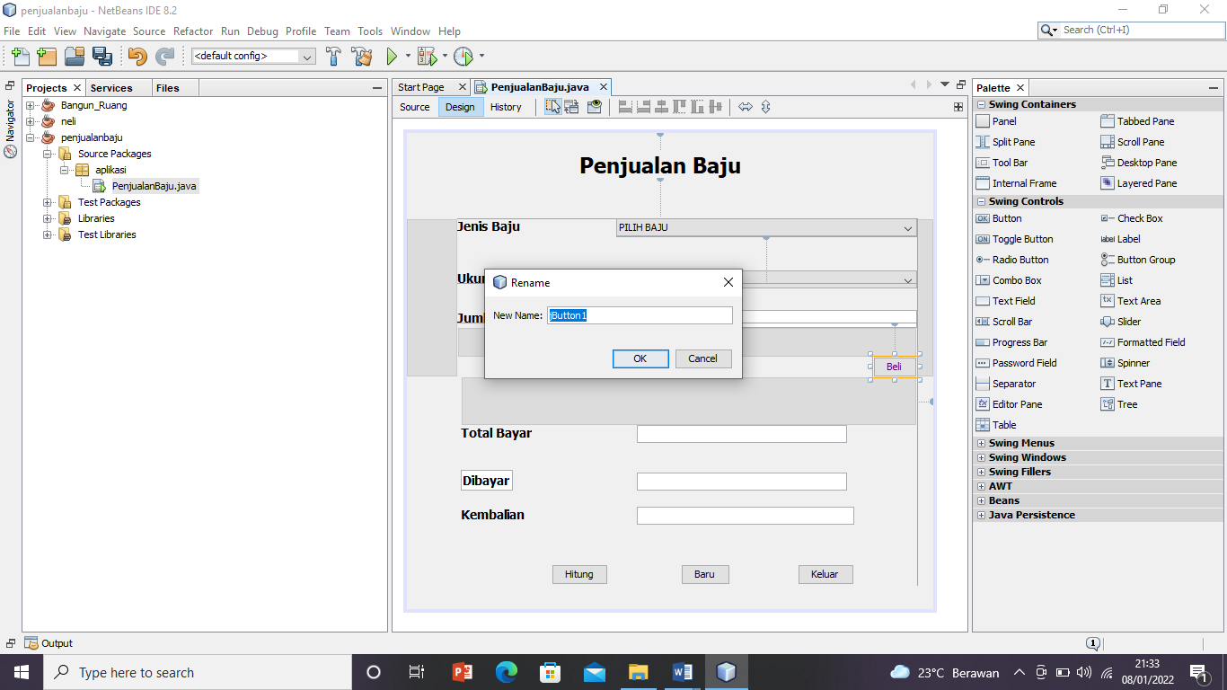

* Tuliskan nama variabelnya lalu klik Ok

1. Coding bagian form.

* Setelah semua langkah diatas sudah selesai, masuk dibagian source untuk menambahkan coding awal sesuai tampilan gambar dibawah ini

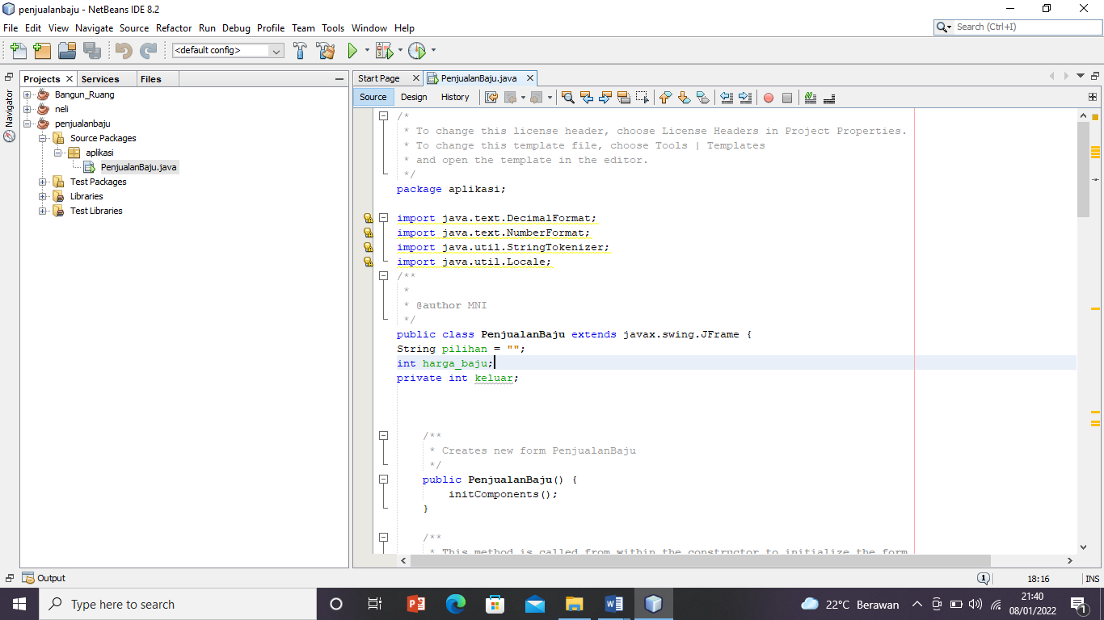

1. Coding button Input

* Pada button input, klik kanan pilih Events lalu pilih Action kemudian pilih actionPerformed (atau bisa klik dua kali pada button input)

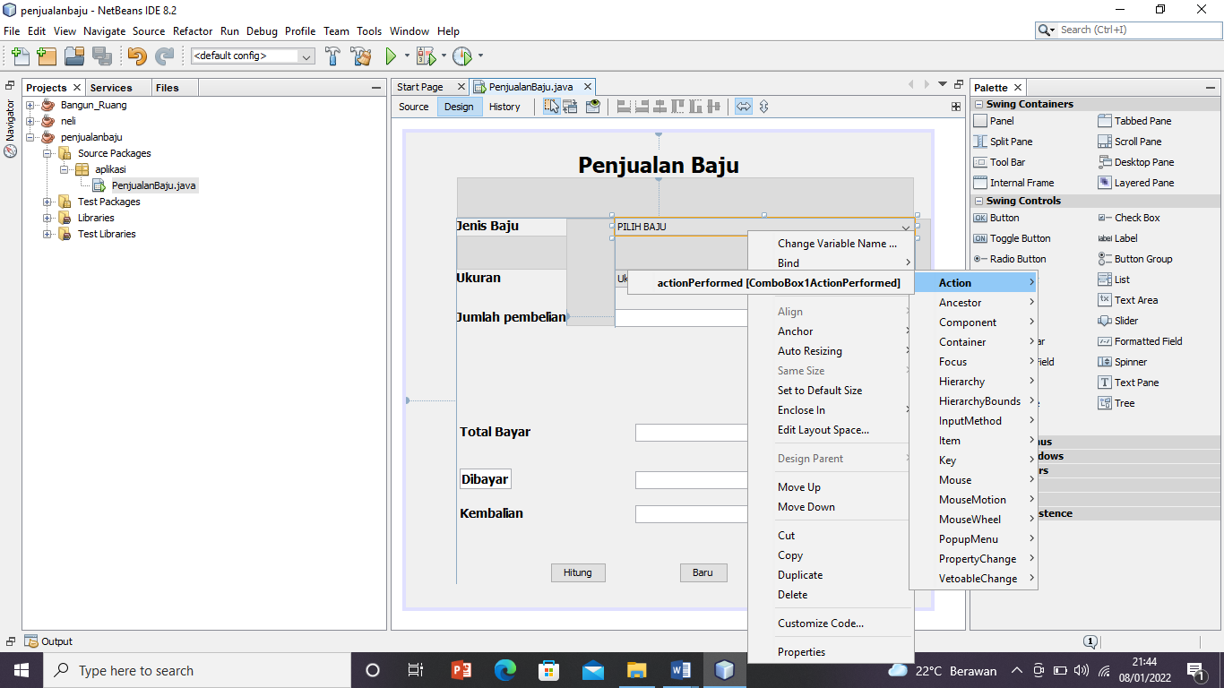

* Tambahkan coding seperti dibawah ini

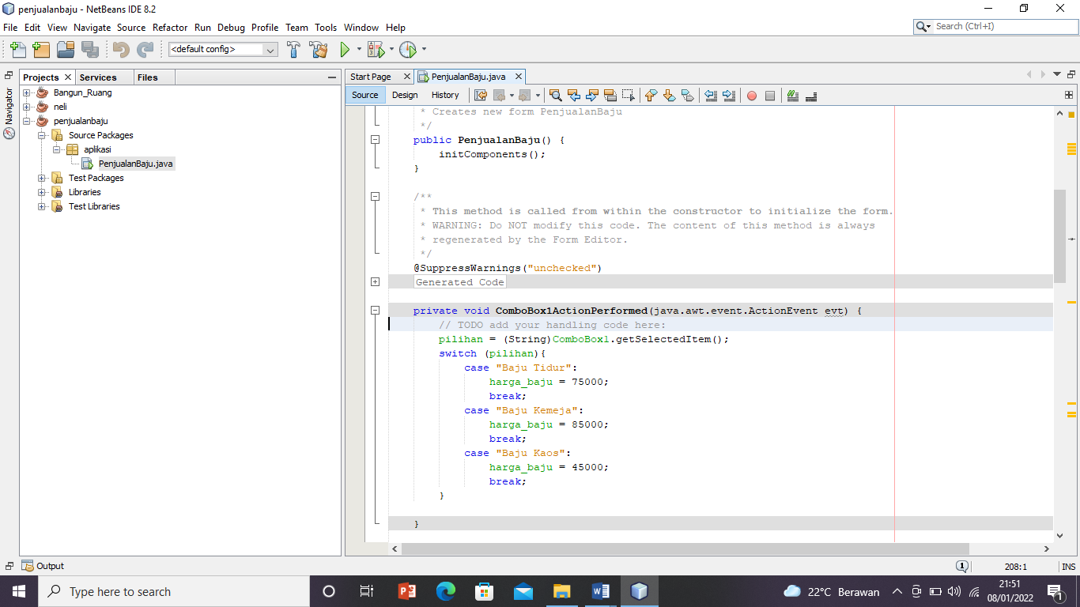

1. Coding button Hitung

* Masukkan coding untuk button hitung seperti gambar dibawah ini

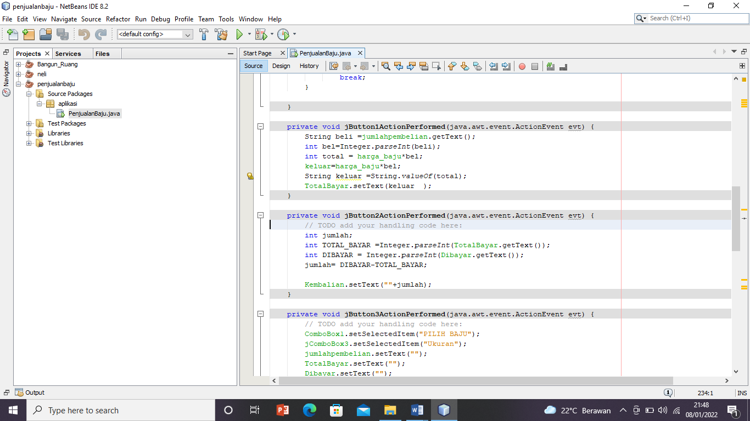

1. Coding button Baru

* Pada button delete, klik kanan pilih Events lalu pilih Action kemudian pilih actionPerformed (atau bisa klik dua kali pada button delete)

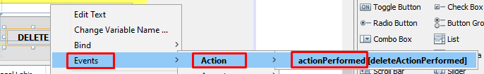

* Inputkan coding sesuai gambar ini

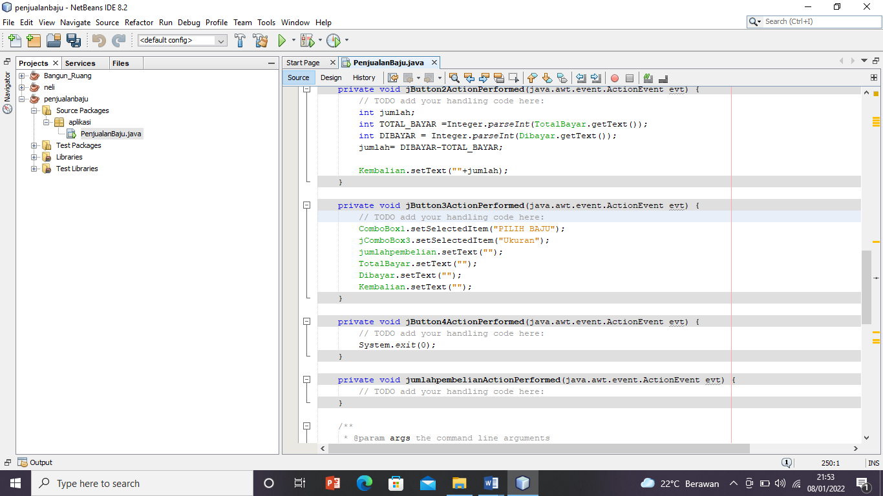

1. Coding Button Keluar/Exit

* Pada button keluar (X), klik kanan pilih Events lalu pilih Action kemudian pilih actionPerformed (atau bisa klik dua kali pada button keluar)

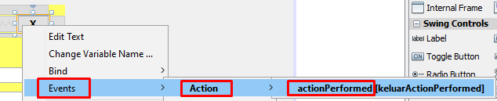

* Tuliskan coding seperti dibawah ini

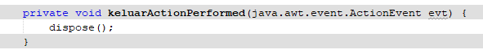

1. Menjalankan program / Run program

* Klik kanan pada bagian source lalu pilih run file

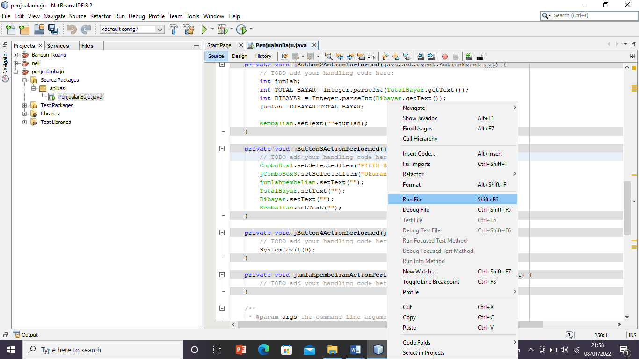

1. Tampilan ketika di Run

* Ini adalah tampilan program ketika sudah di Run

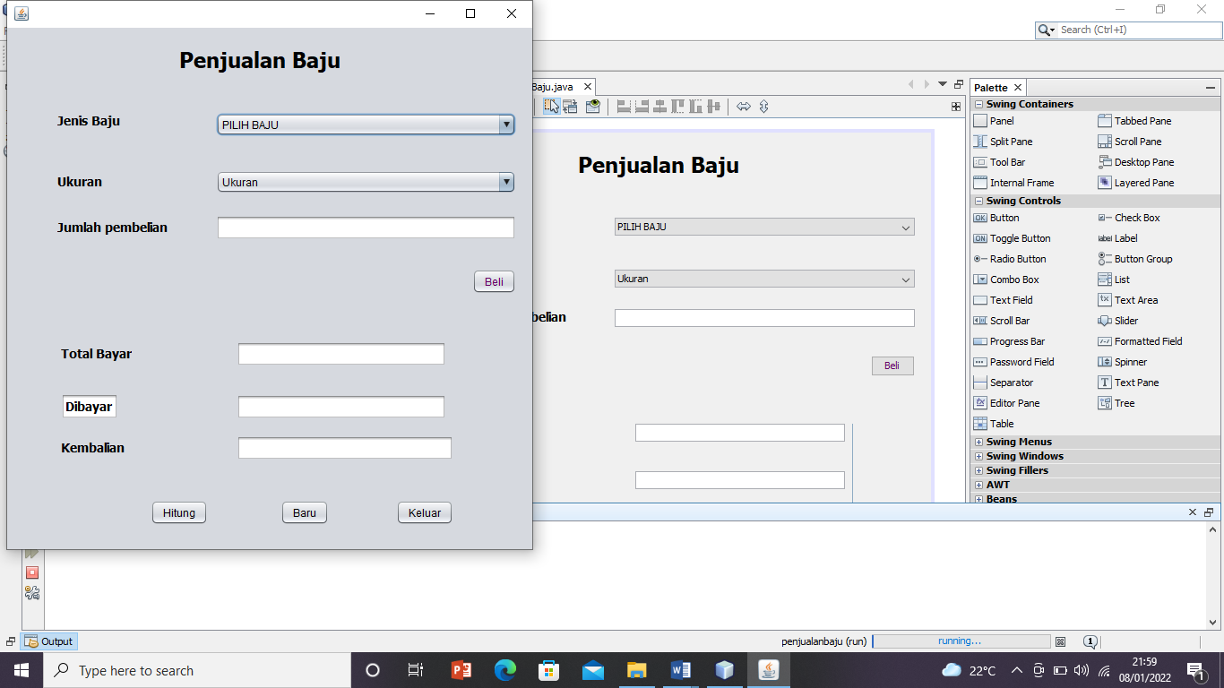

* Masukkan nilai yang sesuai seperti lalu klik Input untuk menambahkan data kedalam tabel

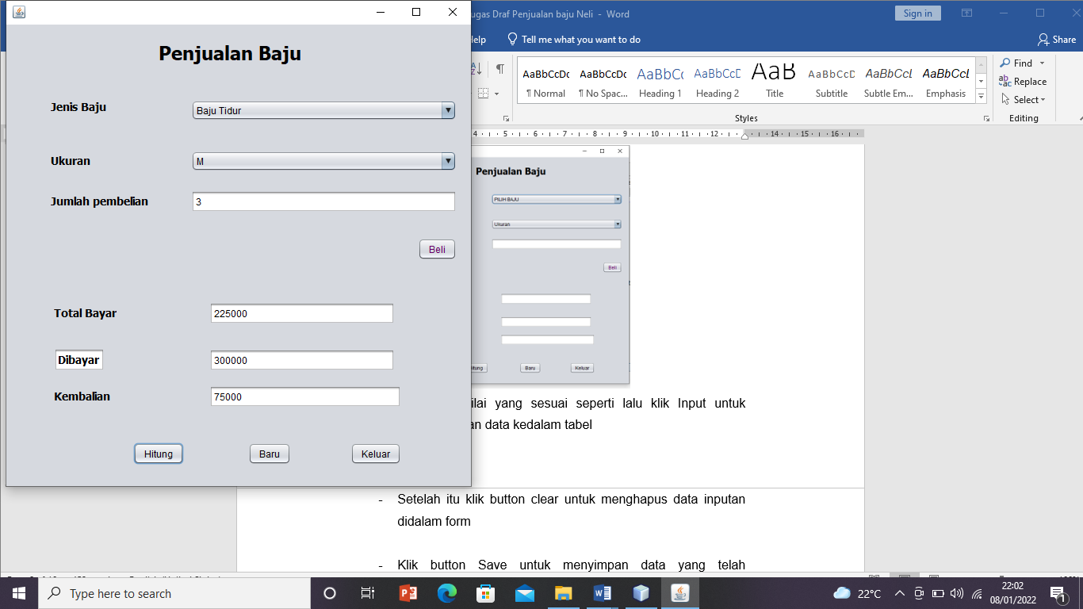

* Setelah itu klik button Baru untuk menghapus data inputan didalam form

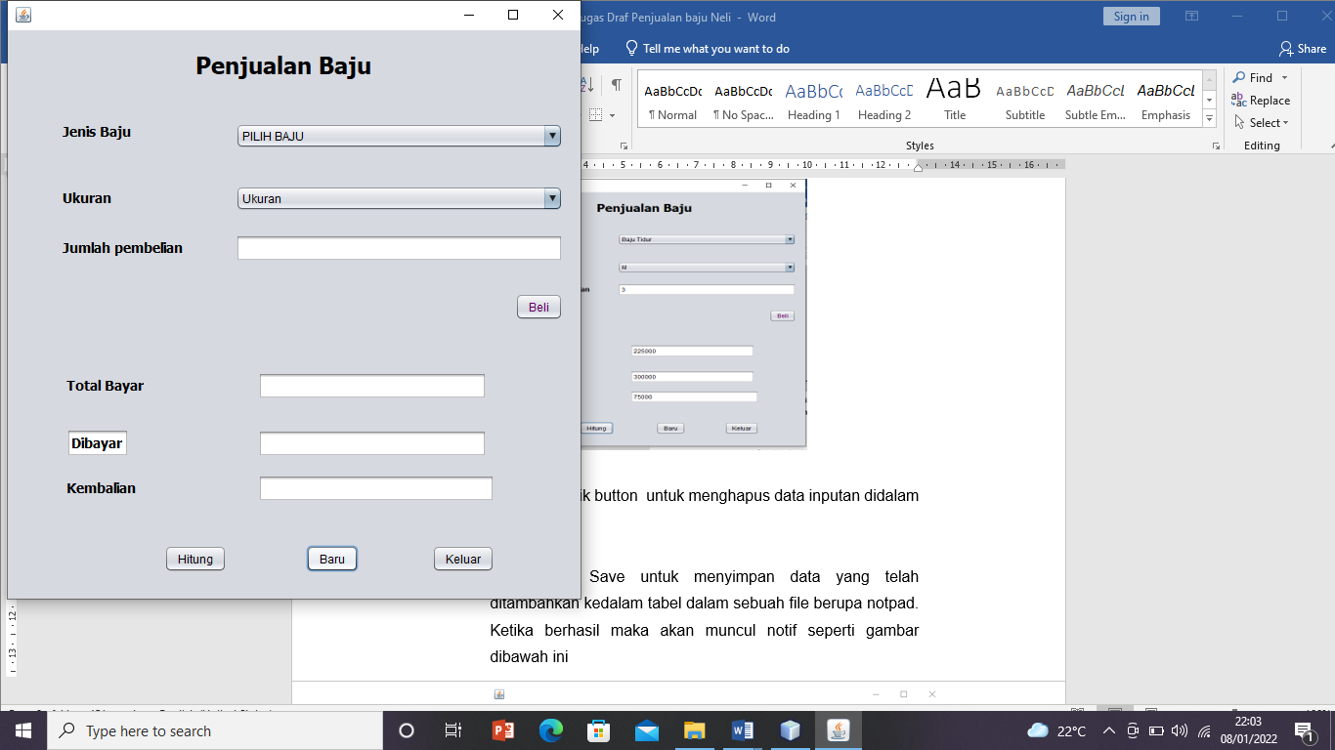

* Kemudian kita klik button keluar.